はじめてガイド
Amazon のお買い得商品を
Slack で自動的にお知らせするツール
Deal Radar（ディール・レーダー）
このツールを初めて使う方のための説明書です。専門知識がなくても読めるように書いています。
この説明書の読み方
まずは「1」〜「4」を読めば、ふだんの使い方はわかります（15分ほど）。
条件を変えたくなったら「6. やってみよう」を、困ったときは「7. こんなときは」を開いてください。

1. このツールは何をするもの？
ひとことで言うと
Amazon を自動で見回って、大きく値下がりした商品を見つけたら、Slack に知らせてくれるお手伝いツールです。

たとえば「家電で30%以上安くなっている商品」と決めておくと、ツールが1時間ごとに Amazon を調べ、条件に合う商品があれば Slack にメッセージを送ってくれます。人が毎日 Amazon をチェックする手間がなくなります。

できること
 | できること | たとえば
① | 決めたカテゴリーの商品を、自動で定期的に調べる | 「家電」「パソコン周辺機器」「キッチン用品」を1時間ごとに
② | 割引率（何%安くなっているか）を計算して、条件に合う商品だけを選ぶ | 30%以上安い商品だけ。安くなっている順に並べる
③ | 選んだ商品を Slack に知らせる。同じ商品は何度も知らせない | 一度知らせた商品は7日間は知らせない

できないこと（注意）
- 商品を買うことはしません。お知らせするだけです。購入するかどうかは人が判断します。
- Amazon 以外のお店は調べません。
- 価格は調べた時点のものです。Amazon の価格はすぐに変わるため、購入前に必ず商品ページで確認してください。

2. 登場する道具とことば
このツールは、いくつかの道具を組み合わせて動いています。名前だけ知っておけば十分です。

使っている道具
道具 | どんなもの？ | このツールでの役割
Amazon PA-API | Amazon が公式に用意している「商品情報を取り出す窓口」 | 商品名や価格を正しい方法で受け取る
Slack（スラック） | 仕事用のチャットアプリ | お知らせが届く場所
Google スプレッドシート | インターネット上の表計算ソフト（Excel のようなもの） | 条件の設定と、結果の記録
GitHub Actions | プログラムを決まった時間に自動で動かしてくれるサービス | 1時間ごとにツールを起動する目覚まし時計
ダッシュボード | ツールの状態を見るための画面 | 結果や履歴をグラフィカルに確認する

ポイント
このツールのためだけのサーバー（常に動かしておくコンピューター）は必要ありません。そのため、月々の利用料は基本的に0円です。

よく出てくることば
ことば | 意味
参考価格 | 値下げ前の価格。メーカー希望小売価格など、Amazon が「元の値段」として表示している価格です
販売価格 | 今の値段
割引率 | 参考価格から何%安くなっているか。12,800円が7,980円なら 37.6%
ルール | 「どのカテゴリーで、何%以上安い商品を知らせるか」という条件のセット。いくつでも作れます
ASIN（エーシン） | Amazon の商品ごとの番号。同じ商品かどうかを見分けるのに使います
通知 | Slack にメッセージを送ること
重複防止 | 同じ商品を何度も通知しないしくみ

3. ツールが自動でやっていること
ツールは、次の5つのステップを1時間ごとに自動で繰り返しています。
🔍  商品を調べる  Amazon の窓口から商品情報を受け取る | ▶ | 🧮  割引率を計算  何%安いかを計算する | ▶ | 🎯  条件で選ぶ  30%以上など、条件に合うものだけ | ▶ | 🗂  重複を除く  最近知らせた商品は外す | ▶ | 🔔  Slack に通知  安い順にまとめて送る

あなたがやることは
Slack に届いたお知らせを見るだけです。条件を変えたいときだけ、スプレッドシートを書き換えます。

割引率の計算のしかた
割引率は、次の計算で求めています。
（参考価格 − 販売価格）÷ 参考価格 × 100
 | 参考価格 | 販売価格 | 安くなった金額 | 割引率
例）ワイヤレスイヤホン | 12,800円 | 7,980円 | 4,820円 | 37.6%

※ 小数点第2位以下は切り捨てています。実際より大きな割引に見えないようにするためです。

同じ商品を何度も知らせないしくみ
一度知らせた商品は記録しておき、次からは知らせません。ただし、次のような場合はもう一度知らせます。
こんなとき | もう一度知らせる？
前回知らせてから7日たっていない | 知らせない
7日たっていないが、前回よりさらに10%以上安くなった | 知らせる  （「値下げ更新」と表示）
前回知らせてから7日以上たった | 知らせる  （「再通知」と表示）
前回、Slack の不調で送れなかった | 知らせる  （「再送」と表示）

※「7日」「10%」は、あとから自由に変えられます（6章）。

4. Slack に届くお知らせの読み方
条件に合う商品が見つかると、ルールごとに1つのメッセージが届きます。条件に合う新しい商品がなければ、何も届きません。
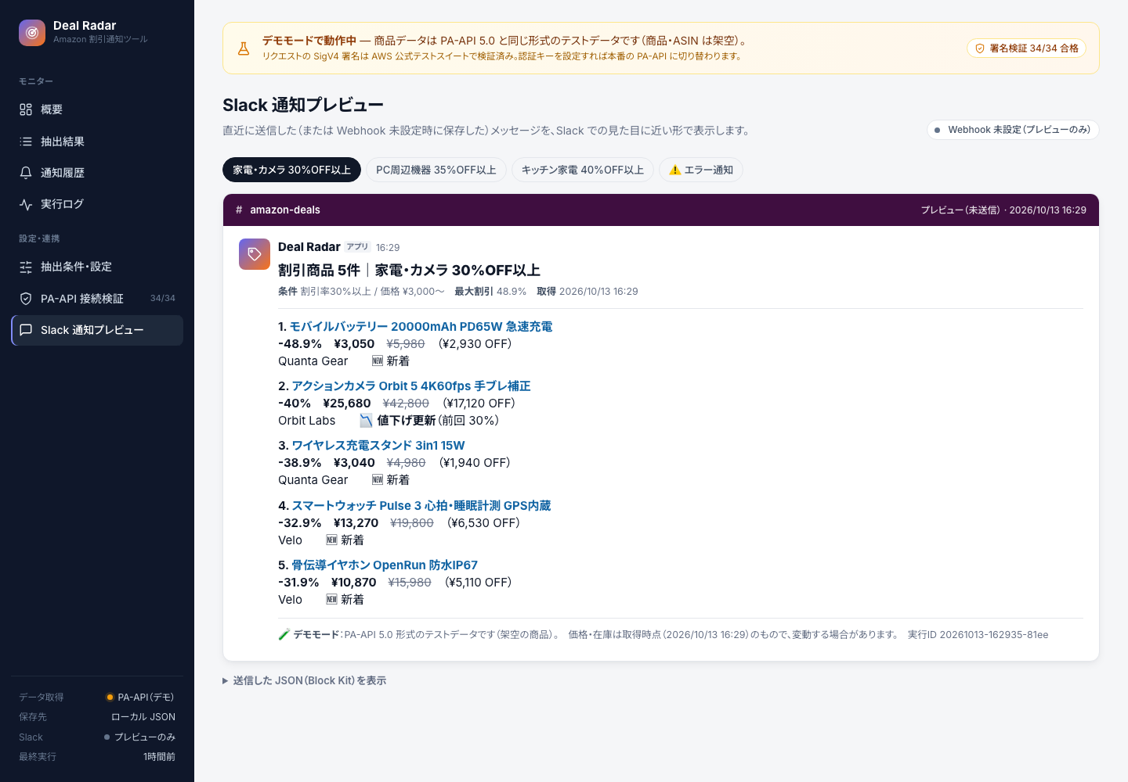
図1 Slack に届くお知らせの例
場所 | 書いてあること
一番上の大きな文字 | 何件見つかったか と ルールの名前（例：割引商品 5件｜家電・カメラ 30%OFF以上）
その下の小さな文字 | このルールの条件、いちばん大きな割引率、調べた日時
青い文字 | 商品名。クリックすると Amazon の商品ページが開きます
-48.9% | 割引率。上から順に、割引率の大きい商品が並んでいます
¥3,050  ¥5,980 | 今の値段 と 元の値段（取り消し線）。かっこ内は安くなった金額
ブランド名と目印 | 🆕 新着（初めてのお知らせ）、📉 値下げ更新（前よりさらに安くなった）、🔁 再通知
一番下の小さな文字 | 価格を調べた日時。価格は変わることがあるので、購入前に商品ページで確認してください

「⚠️ 実行エラー」というメッセージが届いたら
ツールがうまく動かなかったときは、エラーのお知らせが届きます。多くは Amazon 側の一時的な不調で、次の回（1時間後）には自動で直ります。何度も続く場合は、7章を見るか、担当者に連絡してください。

5. 結果をまとめて見る
Slack のお知らせ以外にも、これまでの結果をまとめて見る方法が2つあります。

方法1 Google スプレッドシート
スプレッドシートには5つのシート（画面下のタブ）があります。
シート名 | 何が書いてある？ | 書き換えてよい？
抽出ルール | どのカテゴリーで、何%以上を知らせるかの条件 | はい  （6章）
基本設定 | 何時間ごとに調べるか、何日あけて再通知するか など | はい  （黄色のセルだけ）
抽出結果 | 前回見つかった商品の一覧（割引率の高い順） | いいえ（毎回自動で書き換わります）
通知履歴 | これまでに Slack に知らせた商品の記録 | いいえ（※7章の場合を除く）
実行ログ | ツールが動いた日時と、うまくいったかどうか | いいえ

大切なお願い
「抽出結果」「通知履歴」「実行ログ」はツールが自動で書き込むシートです。列を消したり並べ替えたりすると、正しく動かなくなることがあります。

方法2 ダッシュボード
ツールの状態を、見やすい画面で確認できます。最後にいつ動いたか、何件知らせたか、割引率の高い商品はどれか、がひと目でわかります。
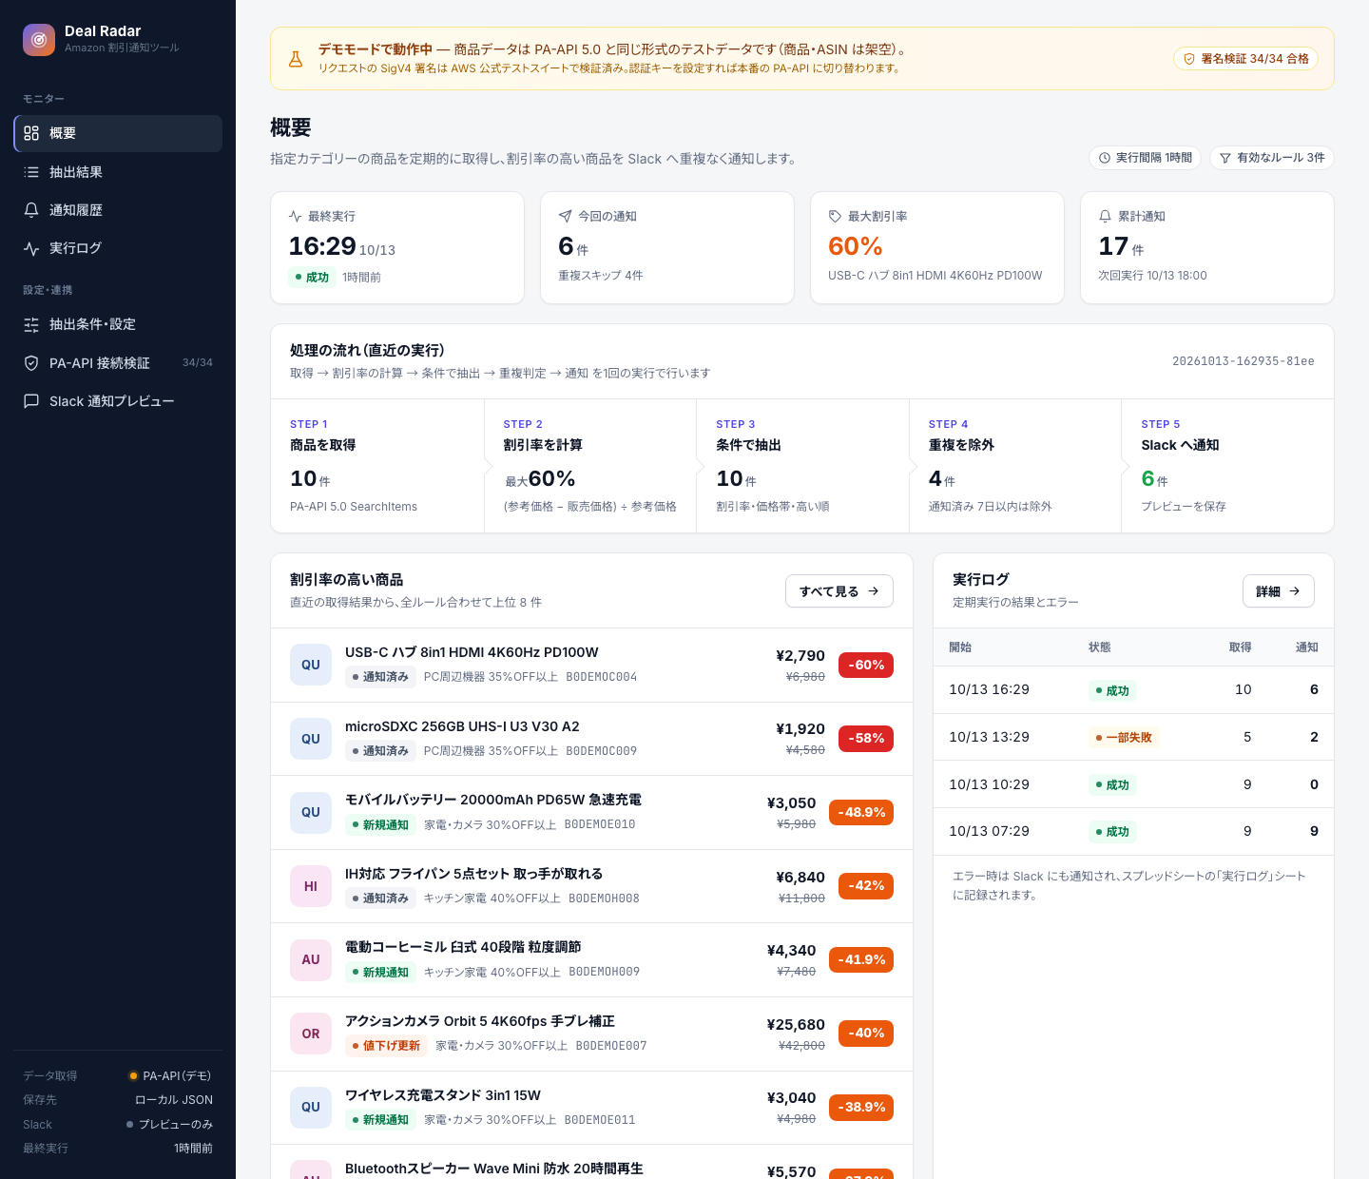
図2 ダッシュボードの「概要」画面
画面の場所 | 見られること
上の4つの数字 | 最後に動いた時刻／今回知らせた件数／いちばん大きな割引率／これまでに知らせた件数
処理の流れ | 前回、何件調べて、何件が条件に合い、何件を知らせたか
割引率の高い商品 | 前回見つかった商品のうち、割引率の大きいもの
実行ログ | 最近の実行結果。「成功」は緑、「一部失敗」はオレンジで表示

6. やってみよう：条件を変える
条件はすべて Google スプレッドシートで変えられます。変えた内容は、次にツールが動いたとき（最大1時間後）から反映されます。

やってみよう① 知らせる割引率を変える
例：「家電」を、30%以上 から 40%以上 に変える
- スプレッドシートを開き、画面下の「抽出ルール」タブをクリックします。
- 「家電・カメラ」の行の「最低割引率（%）」のセルをクリックします。
- 30 を 40 に書き換えて、Enter キーを押します。
- 分かりやすいように「ルール名」も「家電・カメラ 40%OFF以上」に書き換えておきましょう。これで完了です（保存ボタンはありません。自動で保存されます）。

やってみよう② 新しいカテゴリーを追加する
例：「おもちゃ」で50%以上安い商品も知らせてほしい
- 「抽出ルール」タブの、いちばん下の行の1つ下に新しい行を書きます。
- 「有効」のチェックボックスにチェックを入れます。
- 「ルールID」に、ほかと重ならない記号を入れます（例：R5）。
- 「ルール名」に分かりやすい名前を入れます（例：おもちゃ 50%OFF以上）。
- 「カテゴリー」のセルをクリックし、出てくる一覧から「Toys」を選びます。
- 「キーワード」に「おもちゃ」と入れるか、「カテゴリーID」にカテゴリーの番号を入れます（どちらか一方は必須）。
- 「最低割引率」に 50、「最大通知件数」に 5 を入れて完了です。
カテゴリーの番号（カテゴリーID）の調べ方
Amazon でそのカテゴリーのページを開き、アドレス欄の「node=」のあとに続く数字がカテゴリーID です。わからなければ、キーワードだけでも動きます。

やってみよう③ お知らせを一時的に止める
- 「抽出ルール」タブで、止めたいルールの「有効」のチェックを外します。
- 再開したいときは、もう一度チェックを入れます。

やってみよう④ 調べる間隔を変える
例：1時間ごと → 3時間ごと にする
- 「基本設定」タブを開きます。
- 「実行間隔（時間）」の行の、黄色いセルを 3 に書き換えます。

基本設定で変えられること
項目 | 最初の値 | 意味
実行間隔（時間） | 1 | 何時間ごとに Amazon を調べるか
再通知までの日数 | 7 | 同じ商品をもう一度知らせるまで、何日あけるか
値下げ再通知のしきい値（pt） | 10 | 前回より何%以上さらに安くなったら、日数内でも知らせるか（0 にすると知らせない）
1ルールあたりの取得ページ数 | 2 | 何件まで調べるか（1ページ＝10件）。増やしすぎると Amazon の利用制限にかかりやすくなります
通知履歴の保持日数 | 90 | 何日前までの通知の記録を残すか

入力のルール
割引率は 0〜99、最大通知件数は 1〜20 の数字です。範囲外の数字は入力できないようになっています。
「ルールID」は、一度決めたら変えないでください。通知の記録と結びついているため、変えると同じ商品がもう一度知らされることがあります。

7. こんなときは

Q. お知らせが来ません
- 条件に合う新しい商品がないと、お知らせは届きません。スプレッドシートの「実行ログ」シートで、最後の行の「状態」が「成功」になっていれば、ツールは正常に動いています。
- 「抽出結果」シートの「判定」がすべて「通知済み」なら、最近すでに知らせた商品ばかり、ということです。
- お知らせを増やしたいときは、「最低割引率」を下げる、「取得ページ数」を増やす、などを試してください。

Q. 同じ商品をもう一度知らせてほしい
- 「通知履歴」シートで、その商品の行を丸ごと削除してください。次の回に「新着」として届きます。

Q. 条件を変えたのに、変わっていません
- 変更は「次にツールが動いたとき」から反映されます。最大で、実行間隔の時間だけ待ってください。

Q. 「実行エラー」のお知らせが届きました
メッセージに書いてあること | 意味 | どうすればいい？
TooManyRequests | Amazon への問い合わせが多すぎた | 自動でやり直します。続くときは「取得ページ数」を減らす
InternalFailure | Amazon 側の一時的な不調 | 待てば直ります（次の回で自動的に再開）
設定に不備があります | スプレッドシートの書き方に誤りがある | メッセージに書かれた内容に従って直す
Slack への送信に失敗 | Slack の不調、または設定の誤り | 送れなかった商品は次の回に自動で送り直します
InvalidSignature | Amazon の窓口に入るための鍵が正しくない | 担当者に連絡

Q. お金はかかりますか？
- 使っているサービス（GitHub Actions、Google スプレッドシート、Slack のお知らせ機能、Amazon PA-API）は、いずれも無料の範囲で使えます。

Q. お知らせを止めたい
- すべての「抽出ルール」の「有効」のチェックを外せば、お知らせは止まります。

8. 知っておいてほしいこと

Amazon のルールを守っています
- Amazon が公式に用意している窓口（PA-API）だけを使って商品情報を受け取っています。Amazon が禁止している、Web ページを機械で読み取る方法（スクレイピング）は使っていません。
- Amazon が決めた「1秒に1回まで」という問い合わせの回数制限を守っています。
- PA-API を使うには条件があります：Amazon アソシエイト（Amazon の紹介プログラム）に登録し、紹介による売上の実績が必要です。Amazon Business のアカウントとは別のものです。

「デモモード」について
PA-API を使う準備ができるまでは、ツールは「デモモード」で動きます。デモモードでは、本物と同じ形の練習用データ（架空の商品）を使います。そのため、お知らせに出てくる商品名やリンク先は実在しません。
お知らせの一番下に「🧪 デモモード」と表示されているときは、練習用データです。PA-API の準備ができると、本物の Amazon の商品に自動で切り替わります。

Slack の「Webhook URL」は秘密にしてください
ツールが Slack にお知らせを送るための専用アドレス（Webhook URL）は、知っている人なら誰でもそのチャンネルにメッセージを送れてしまいます。メールやチャットに貼り付けないでください。

もっと詳しく知りたいとき
初期設定の手順や、エラーの詳しい対処方法は、別冊の「Deal Radar 使い方ガイド」にまとめています。

